แก้ไขเพิ่มเติม เมนูทั้งหมดของ โปรแกรมระบบงาน สกต.

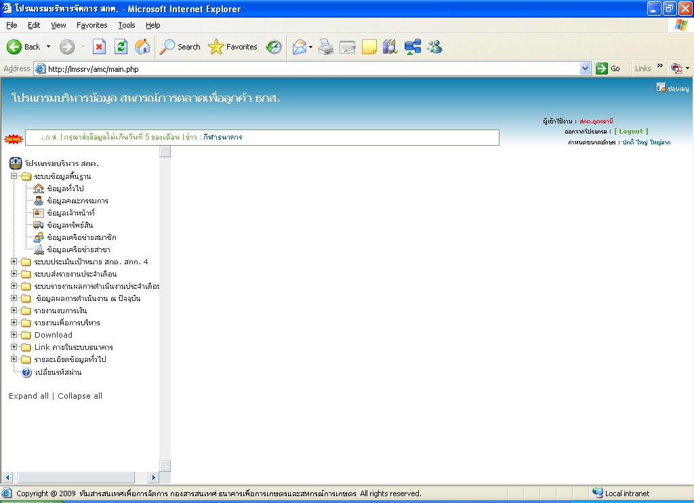
ส่วนแก้ไขเพิ่มเติม
1. ระบบข้อมูลพื้นฐาน ให้เพิ่มส่วนข้อมูล (1) ประวัติการอบรม ของ สกต. (2) รายงานเพื่อการบริหาร ทั้งหมดนำมาไว้ในส่วนของระบบข้อมูลพื้นฐาน
2. ระบบประเมินเป้าหมาย สกต. สกก.4 ให้เพิ่มหัวข้อ รายงานภาพรวมแผน สกก.4 ทั้งประเทศ
3. ระบบรายงานผลการดำเนินงานประจำเดือน ให้จัดกลุ่มใหม่โดยรวมกับข้อมูลผลการดำเนินงาน สกต. ณ ปัจจุบัน เดิม
4. รายงานงบการเงิน ซึ่ง กสท. จะพัฒนาระบบรายงานงบการเงินในลำดับต่อไป
5. รายละเอียดข้อมูลทั่วไป นำไปไว้กับเมนูระบบข้อมูลพื้นฐาน

เมนูผลการดำเนินงาน สกต. ปรับปรุงแก้ไข เมนูย่อย ดังนี้
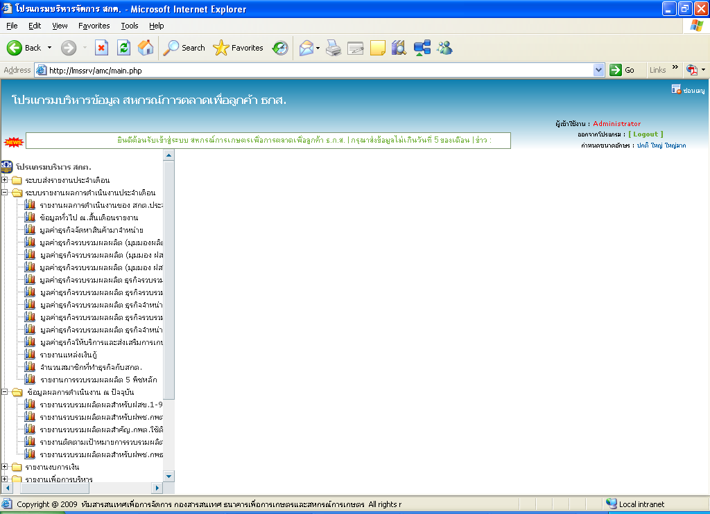
แก้ไขเพิ่มเติม
จัดรูปแบบระบบรายงานผลการดำเนินงานประจำเดือนรวมกับเมนูผลการดำเนินงาน สกต. ณ ปัจจุบัน โดยใช้ชื่อเมนูหลักว่า “รายงานผลการดำเนินงาน สกต.”
1. รายงานผลการดำเนินงาน สกต. ประจำเดือน
2. ข้อมูลทั่วไป ณ สิ้นเดือนรายงาน
3. รายงานผลการดำเนินธุรกิจจัดหาสินค้ามาจำหน่าย
4. รายงานผลการรวบรวมผลิตผลติดตามเป้าหมาย
5. รายงานผลการดำเนินธุรกิจบริการ
* รายงานการรวบรวมผลผลิต 5 พืชหลัก นำไปอยู่ใน รายงานการรวบรวมผลิตผล

รายละเอียดแก้ไขเพิ่มเติมหน้าจอแสดงรายงาน
- รายงานผลการดำเนินงาน สกต. ประจำเดือน แสดงข้อมูลเป็น
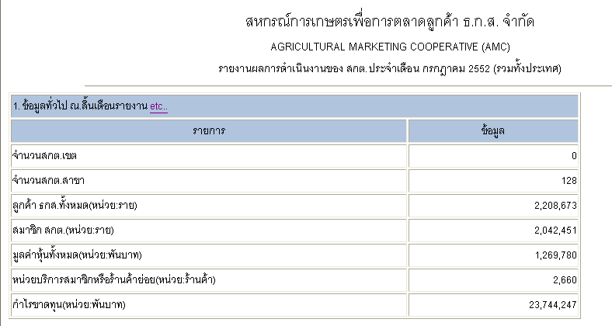
1.1 หัวข้อข้อมูลทั่วไป ณ สิ้นเดือนรายงาน

ในเมนูรายงานผลการดำเนินงานประจำเดือนจะแสดงรายละเอียดเกี่ยวกับ
1. ข้อมูลทั่วไป ณ สิ้นเดือนรายงาน รูปแบบยังเหมือนเดิม แต่ขอให้เพิ่มเติมอีก 1 ช่องสำหรับใส่สาเหตุการขาดทุนของ สกต. กรณีที่ช่องกำไรขาดทุน สกต.ใส่เครื่องหมาย ลบ (-) จะแสดงช่องให้สกต. ใส่สาเหตุของการขาดทุน

1.2 หัวข้อมูลค่าธุรกิจจัดหาสินค้ามาจำหน่าย
ตัดออก
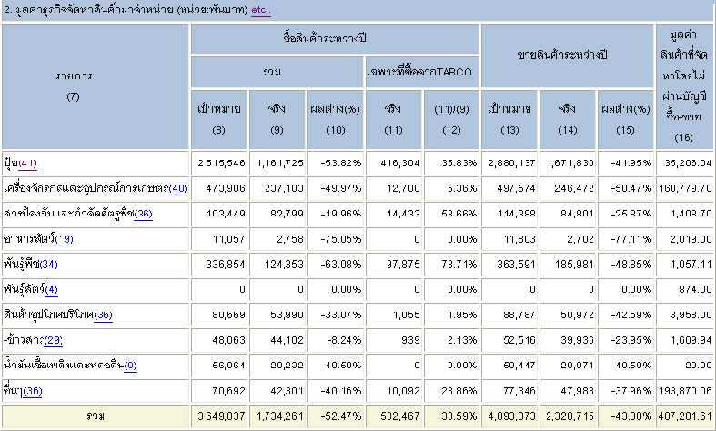

- ตารางที่ 1 แสดงมูลค่าธุรกิจจัดหาสินค้ามาจำหน่ายโดยแสดงในมุมมองรายสินค้า และสามารถคลิ๊กเข้าไปดูรายละเอียดของสินค้าว่าเป็นของจังหวัดใดบ้างได้ มีส่วนที่ต้องแก้ไขเพิ่มเติมดังนี้
1. คำว่าหน่วย : พันบาท ให้ตัดออก 2. เพิ่มช่องปริมาณในช่องเป้าหมายและจริง
3. เพิ่มช่องแสดงหน่วยนับของผลิตภัณฑ์ ให้ระบุหน่วยนับของสินค้าแต่ละชนิดเพิ่มดังนี้
3.1 ปุ๋ย หน่วยนับเป็น ตัน 3.2 เครื่องจักรกลและอุปกรณ์การเกษตร หน่ายนับเป็น เครื่อง/คัน
4.3 สารป้องกันและกำจัดศัตรูพืช หน่ายนับเป็น แกลลอน 3.4 อาหารสัตว์ หน่วยนับเป็น กระสอบ
3.5 พันธุ์พืช หน่วยนับเป็น กระสอบ 3.6 พันธุ์สัตว์ บริโภค ไม่ต้องระบุหน่วยนับหน่วยนับเป็น 3.7 สินค้าอุปโภคบริโภค ไม่ต้องระบุหน่วยนับ 3.8 ข้าวสาร หน่วยนับเป็น ตัน 3.9 น้ำยาเอนกประสงค์ หน่วยนับเป็น กิโลกรัม
3.10 น้ำมันเชื้อเพลิง หน่ายนับเป็นลิตร 3.11อื่น ๆ ไม่ต้องระบุหน่วยนับ

- ตารางที่ 2 มูลค่าธุรกิจจัดหาสินค้ามาจำหน่ายที่แสดงส่วนของธุรกิจข้าวสารที่แสดงหน่วยนับเป็นตัน ให้ตัดตารางนี้ออก

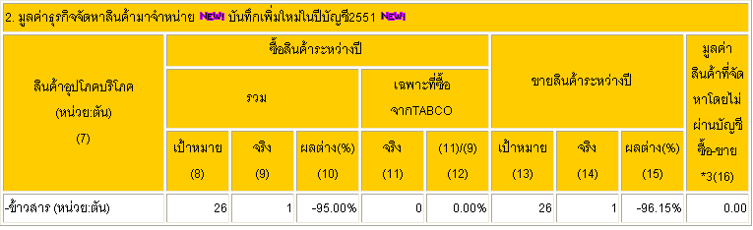

1.3 ตารางแสดงมูลค่าธุรกิจรวบรวมผลิตผล แสดงในมุมมองของผลิตผล รูปแบบและข้อความยังเหมือนเดิม

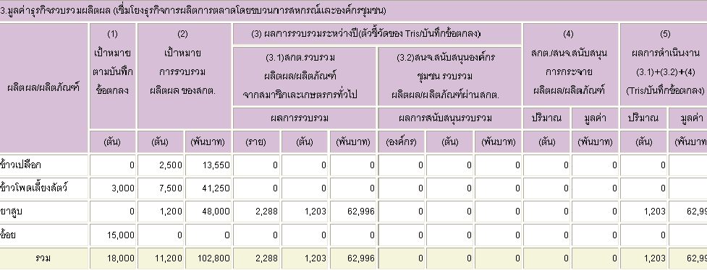

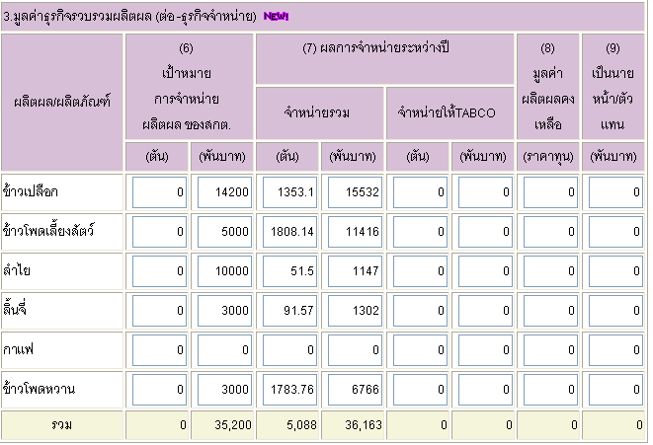

1.4 ตารางแสดงมูลค่าธุรกิจบริการและส่งเสริมการเกษตร
1.5 ตารางแสดงแหล่งเงินกู้ และสรุปแหล่งและจำนวนเงินกู้ โดยสามารถคลิ๊กเข้าไปดูรายละเอียดของแต่ละ
1.6 ตามรางแสดงจำนวนสมาชิกทำธุรกิจกับ สกต. รายการได้รูปแบบและข้อความให้แสดงเหมือนเดิม

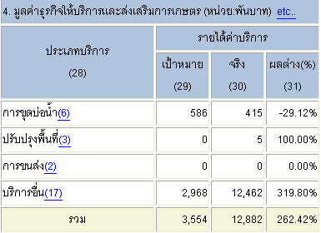

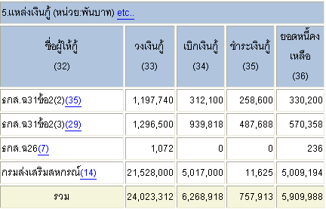
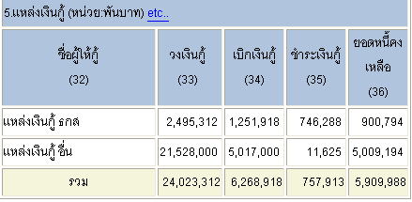

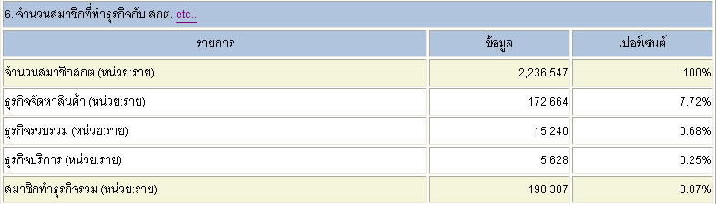

- ข้อมูลทั่วไป ณ สิ้นเดือนรายงาน แสดงรายละเอียดของข้อมูลทั่วไป โดยแสดงในมุมมองของ ฝสข. และ จังหวัด
รายงานจะแบ่งเป็น 2 หัวข้อซึ่งมีหัวรายงานเหมือนกันและสามารถคลิ๊กเข้าไปดูรายละเอียดของแต่ละรายการได้ คือ
ตารางที่ 1 จะแสดงข้อมูลทั่วไปในมุมมองของ ฝสข.1-9 ตารางที่ 2 แสดงข้อมูลทั่วไปในมุมมองของแต่ละ สกต. แยกเป็นฝสข.

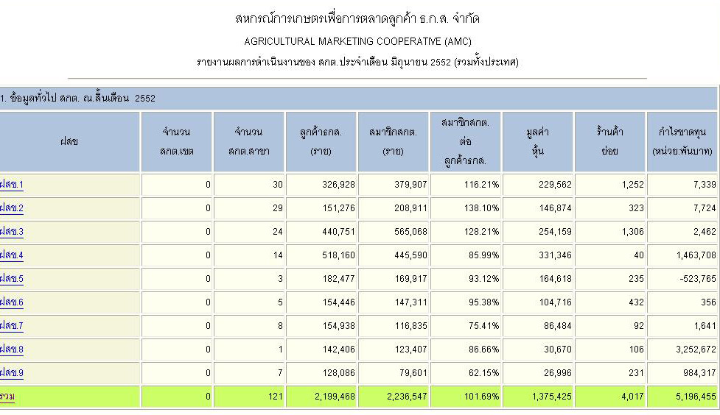

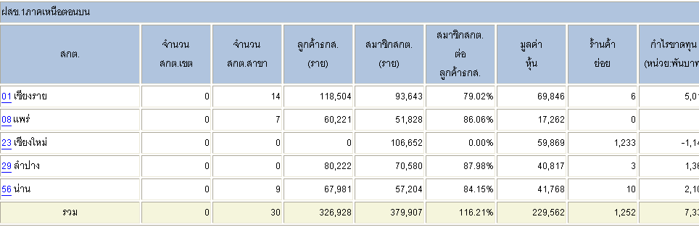

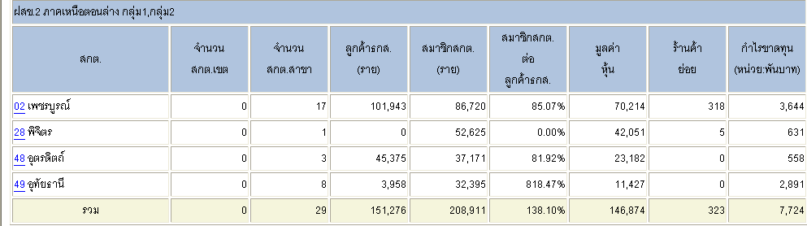

3. รายงานผลการดำเนินธุรกิจจัดหาสินค้ามาจำหน่าย รายงานจะแสดงรายละเอียดของธุรกิจจัดหาสินค้ามาจำหน่ายในมุมองของ ฝสข. และจังหวัด
รายงานจะแบ่งเป็น 2 หัวข้อซึ่งมีหัวรายงานเหมือนกัน คือ
ตารางที่ 1 จะแสดงข้อมูลธุรกิจจัดหาฯในมุมมองของฝสข.1-9 โดยให้เพิ่มช่องปริมาณ และช่องหน่วยนับ
ตารางที่ 2 แสดงข้อมูลธุรกิจจัดหาฯแต่ละ สกต. แยกเป็นฝสข เช่นเดียวกับรายงาน 1.2



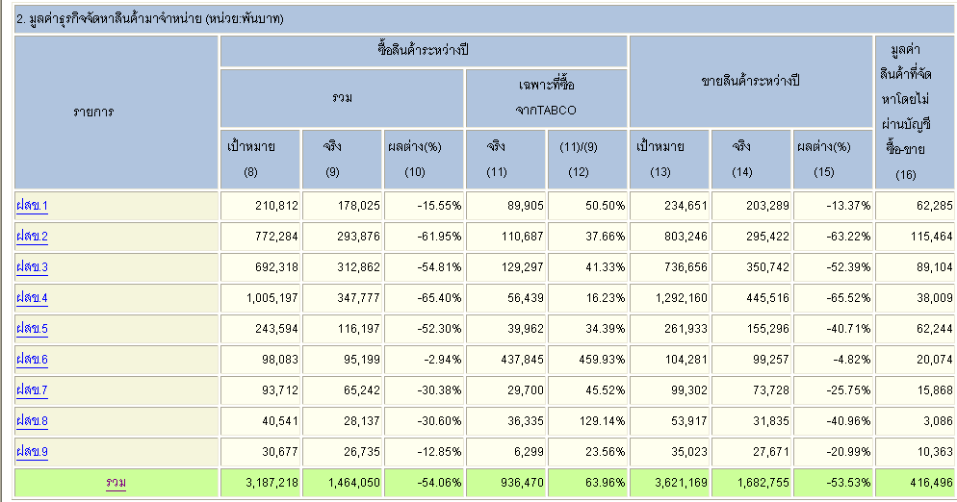

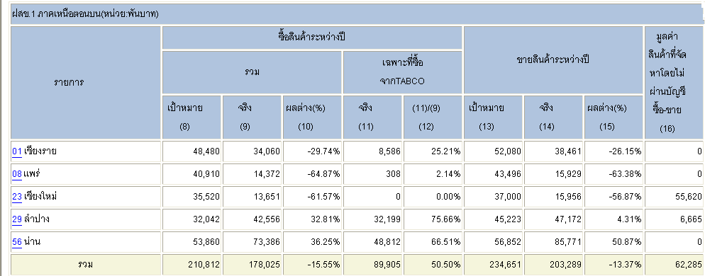

4. รายงานผลการรวบรวมผลิตผลติดตามเป้าหมาย
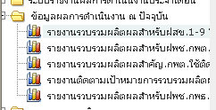
- รายงานรวบรวมผลิตผลสำหรับฝสข.1-9 ใช้ติดตามเป้าหมาย
- รายงานรวบรวมผลิตผลสำหรับฝพช.กพต.ใช้ติดตามเป้าหมาย
- รายงานรวบรวมผลิตผลสำคัญ.กพต.ใช้ติดตามเป้าหมาย
- รายงานติดตามเป้าหมายการรวบรวมผลิตผลทั้งหมด
- รายงานรวบรวมผลิตผลสำหรับฝพช.กพธ.ใช้ติดตามเป้าหมาย
แก้ไข
(1) เมนู 1 และ 4 ลักษณะรายงานที่หัวรายงานเหมือนกันนั้นให้นำมาจัดกลุ่มรวมกัน โดยใช้เงื่อนไขในการเลือกแสดงรายงานแทน โดยให้สามารถเลือกมุมมองของรายงานเป็น ฝสข. , จังหวัด , ผลิตผล ซึ่งเดิม 2 หัวข้อ คือ รายงานรวบรวมผลิตผลสำหรับ ฝสข. 1-9 ใช้ติดตามเป้าหมาย และ รายงานติดตามเป้าหมายการรวบรวมผลิตผลทั้งหมด ซึ่งรายงานจะเปลี่ยนแปลงด้านซ้ายมือที่จะแสดงเป็นราย ฝสข. และรายผลิตผล ดังตัวอย่างการแสดงรายงานทั้ง 2 เมนู ดังนี้
หน้าจอ เมื่อเข้าเมนู 1. รายงานรวบรวมผลิตผลสำหรับฝสข.1-9ใช้ติดตามเป้าหมาย แสดงเป็นราย ฝสข. 1 – 9 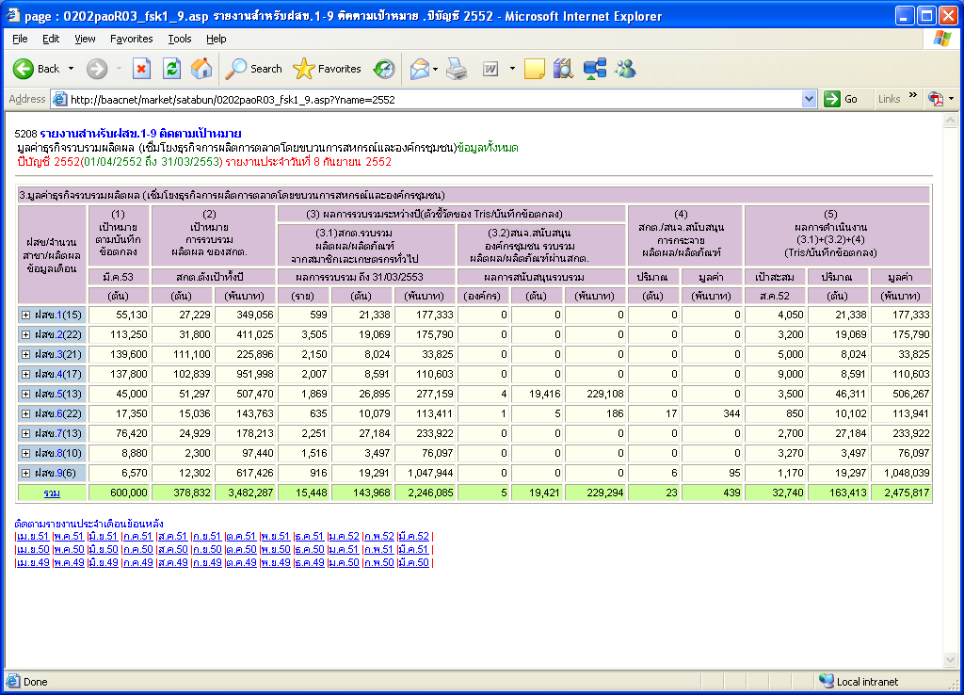
1. รายงานรวบรวมผลิตผลสำหรับฝสข.1-9 ใช้ติดตามเป้าหมาย

ด้านซ้ายจะเป็นราย ฝสข. และเมื่อกดเครื่องหมาย + จะแสดง จังหวัดในแต่ละ ฝสข. ที่มีการทำธุรกิจรวบรวมผลิตผล 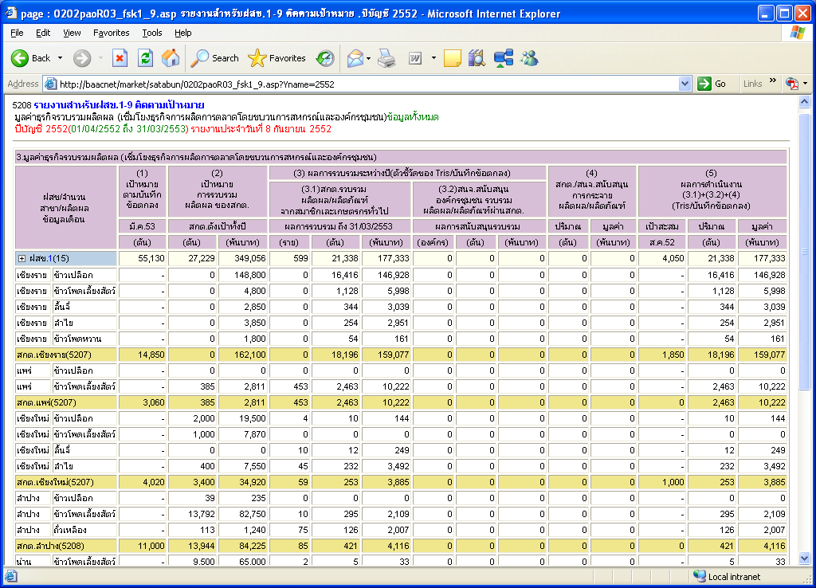

หน้าจอ เมื่อเข้าเมนู 4. รายงานติดตามเป้าหมายการรวบรวมผลิตผลทั้หมด แสดงเป็นรายผลิตผลทั้งหมด ลักษณะหัวรายงานเดียวกันกับ รายงาน ฝสข.1 – 9

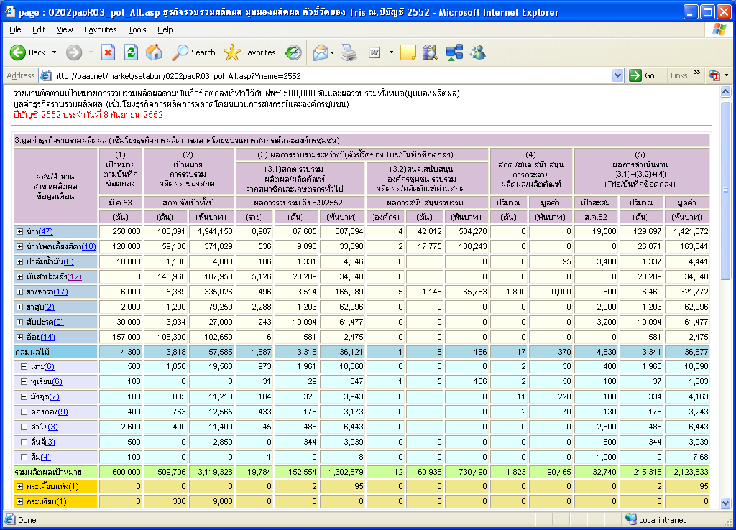
4. รายงานติดตามเป้าหมายการรวบรวมผลิตผลทั้งหมด

ด้านซ้ายจะเป็นราย ฝสข. และเมื่อกดเครื่องหมาย + จะแสดง จังหวัดในแต่ละ ฝสข. ที่มีการทำธุรกิจรวบรวมผลิตผล
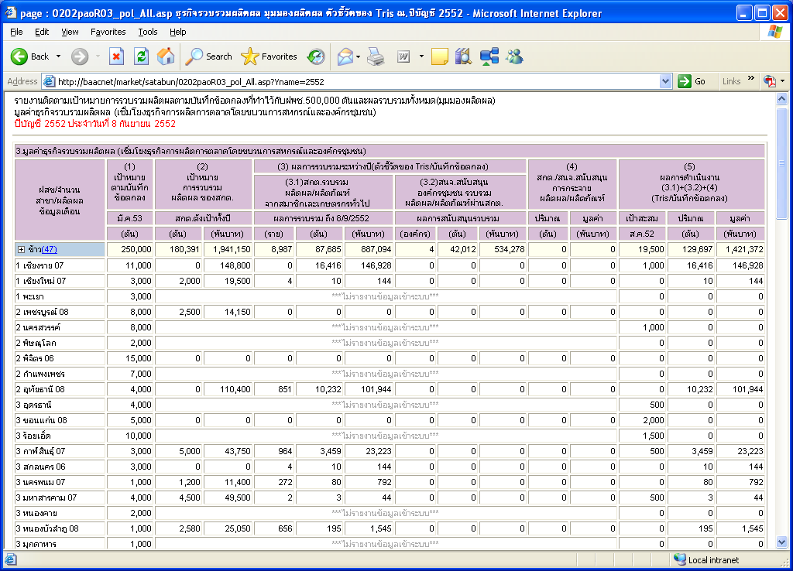
(2) เมนู 3. รายงานรวบรวมผลิตผลสำคัญ.กพต.ใช้ติดตามเป้าหมาย ซึ่งแสดงเพียงพืชหลักเท่านั้น ให้ตัดออก โดยให้ยึดรูปแบบตามเมนู 5. และนำส่วนของเป้าหมาย , ผลต่าง , เทียบเปอร์เซ็นต์ จากเมนู 2. ไปเพิ่มเติมในเมนู 5.
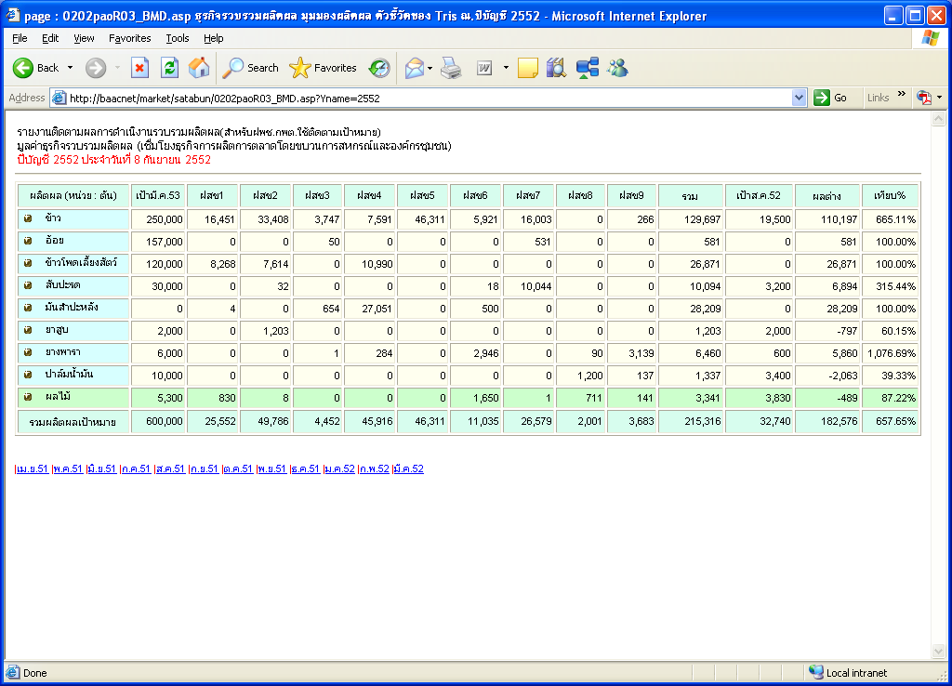

(3) หน้าจอ เมื่อเข้าเมนู 2. รายงานรวบรวมผลิตผลสำหรับฝพช.กพต.ใช้ติดตามเป้าหมาย แสดงเป็นรายผลิตผลทั้งหมด ลักษณะหัวรายงานเดียวกันกับ 5.รายงานรวบรวมผลิตผลสำหรับฝพช.กพธ.ใช้ติดตามเป้าหมาย
แก้ไข 2 เมนู จัดกลุ่มใหม่แสดงด้านซ้ายผลิตผล และหัวรายงานเป็น ฝสข. นำมาจัดรวมกัน คือ เป้าหมายทั้งปี , และเพิ่มปริมาณ มูลค่า ไว้ใต้แต่ละ ฝสข., ผลต่าง , เทียบเปอร์เซ็นต์ และรวมผลิต ดังตัวอย่างการแสดงรายงานทั้ง 2 เมนู ดังนี้
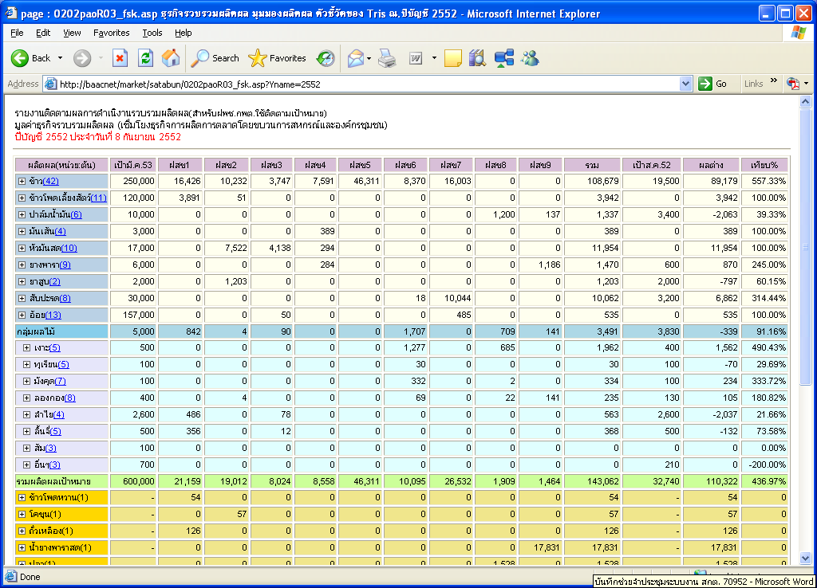
2. รายงานรวบรวมผลิตผลสำหรับฝพช.กพต.ใช้ติดตามเป้าหมาย

หน้าจอ เมื่อเข้าเมนู 5.รายงานรวบรวมผลิตผลสำหรับฝพช.กพธ.ใช้ติดตามเป้าหมาย แสดงเป็นรายผลิตผลทั้งหมด ลักษณะหัวรายงานเดียวกันกับ 2. รายงานรวบรวมผลิตผลสำหรับฝพช.กพต.ใช้ติดตามเป้าหมาย
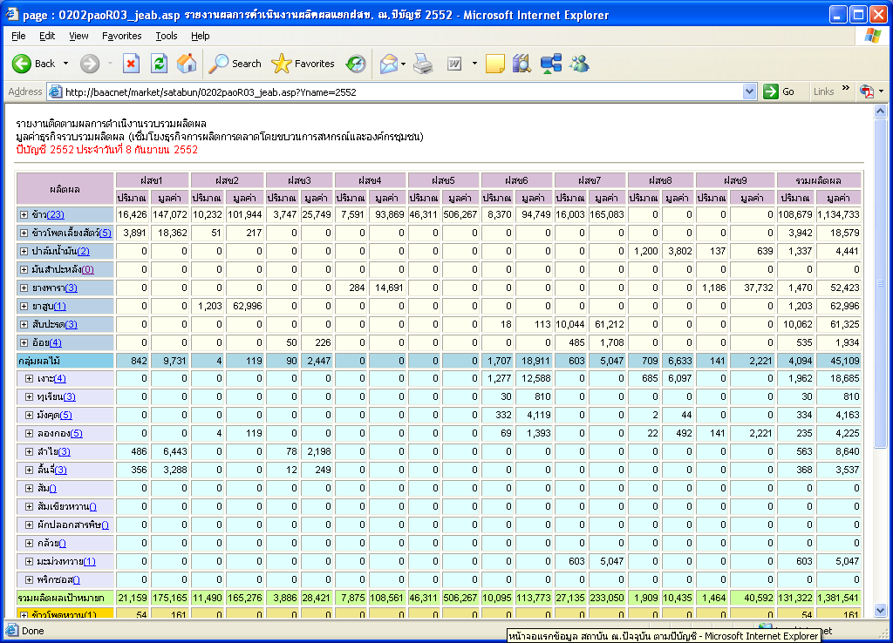
5. รายงานรวบรวมผลิตผลสำหรับฝพช.กพธ.ใช้ติดตามเป้าหมาย

